興味のある方
どなたでも
すわ☆あゆみステーション👣 発達支援学習会
あなたの脳はすでに
疲れている⁉
９月１１日（金）
１０：00～12：00
（開場は9：30～）

無意識のスマホ習慣が脳を疲弊させている？
デジタル社会が子どもや私たちの脳に与える影響と
脳本来の力を取り戻すヒントをお伝えします
諏訪市役所 ５階
大会議室

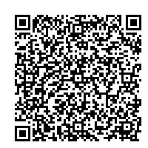
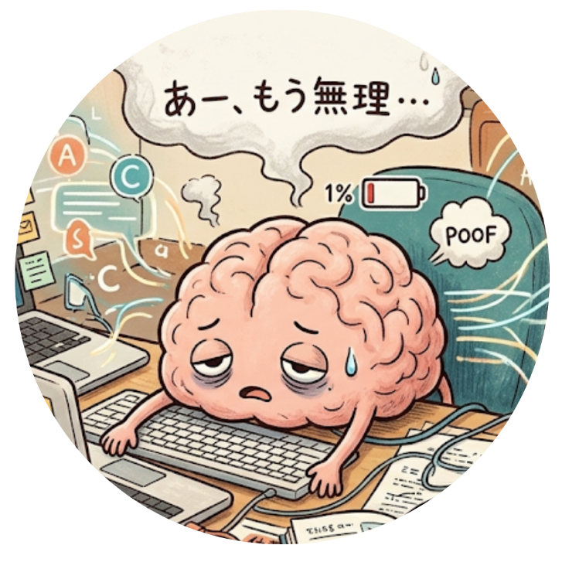
発達心理学の専門家が教えます！
問合せ・参加申込
すわ☆あゆみステーション
こども家庭課こども相談係（諏訪市役所4階）
TEL 0266-75-1176（直通）

申込方法
①ながの電子申請
②電話 あゆステ直通☎75-1176
③すわ☆あゆみステーション窓口（市役所4階）
（②③は平日8：30～17：15）

▲電子申請
申込QRコード
8/3（月）～申込開始

講師
青田 実果氏

すわ☆あゆみステーション
心理担当支援員
（公認心理師/社会福祉士/
キャリアコンサルタント）

～ スマホ脳の暴走を止める心理術 ～

